COMPTE RENDU — UML (Use Case & Object Diagrams)
Module : UML Analyse & Conception Orientée Objet
Étudiant : Taibi El Yakouti
Date : 22/11/2025

Exercice 1 : Hard&Soft — Diagramme de Cas d’Utilisation
✔ Objectif
Modéliser les fonctionnalités principales de l’application Hard&Soft, dédiée à la consultation et à la gestion des produits informatiques.
✔ Description
L’application est utilisée par deux types d’acteurs :
- Employé : peut consulter la liste des produits, vérifier l’existence d’un produit et imprimer la liste consultée.
- Administrateur : possède les mêmes droits que l’employé, et peut en plus mettre à jour les produits.
Toute manipulation nécessite une authentification :
- Consultation → Authentification simple
- Mise à jour → Authentification complexe
Toutes les opérations (consultation, mise à jour) sont enregistrées dans le journal d’accès.
✔ Relations UML importantes
- Héritage : Administrateur <— Employé
- Include :
  - Consulter produits → Authentification simple
  - Mettre à jour produit → Authentification complexe
  - Consulter / Mettre à jour → Journal d’accès
- Extend :
  - Vérifier produit
  - Imprimer liste
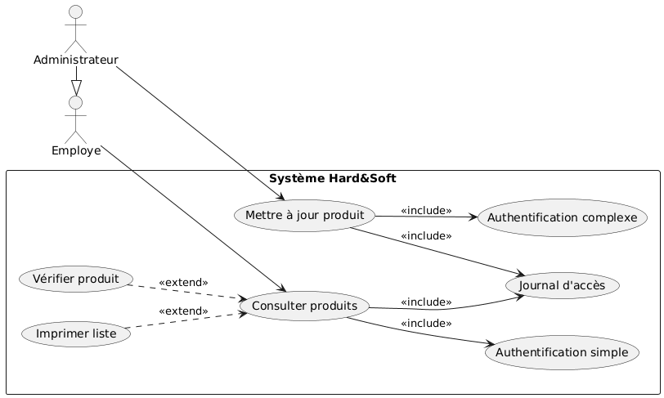

Exercice 1 : Hard&Soft — Diagramme d’Objets
✔ Objectif
Illustrer un état statique de l’application contenant :
- Deux employés (dont un administrateur)
- Trois produits
- Les relations de consultation et de mise à jour.
✔ Description
L’objet Employé P2024-001 consulte deux produits.
L’objet Administrateur A2024-015 modifie un produit.
Chaque objet est annoté avec ses attributs : nom, prénom, statut, département…

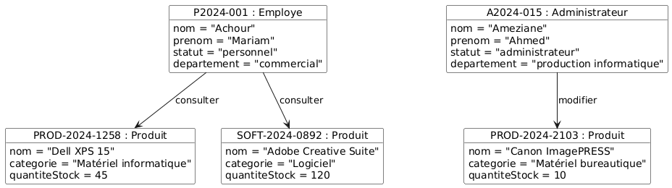
Exercice 2 : SmartHealth — Diagramme de Cas d’Utilisation
✔ Objectif
Modéliser les interactions entre les utilisateurs (patients, médecins généralistes et spécialistes) et le système SmartHealth.
✔ Description
Acteur : Patient
- S’inscrire
- Rechercher un médecin
- Prendre rendez-vous → (include) Sélectionner créneau
- Consulter les rendez-vous
- Annuler rendez-vous → (extend) Appliquer frais d’annulation
- Consulter prochains rendez-vous (extend)
- Consulter historiques (extend)
Acteur : Médecin
- Consulter planning
- Gérer disponibilités
Acteur : Spécialiste (hérite de médecin)
- Définir types de consultation
✔ Relations UML importantes
- Héritage : Spécialiste <— Médecin
- Include : Prendre RDV → Sélectionner créneau
- Extend :
  - Consulter prochains RDV
  - Consulter historiques
  - Frais d’annulation

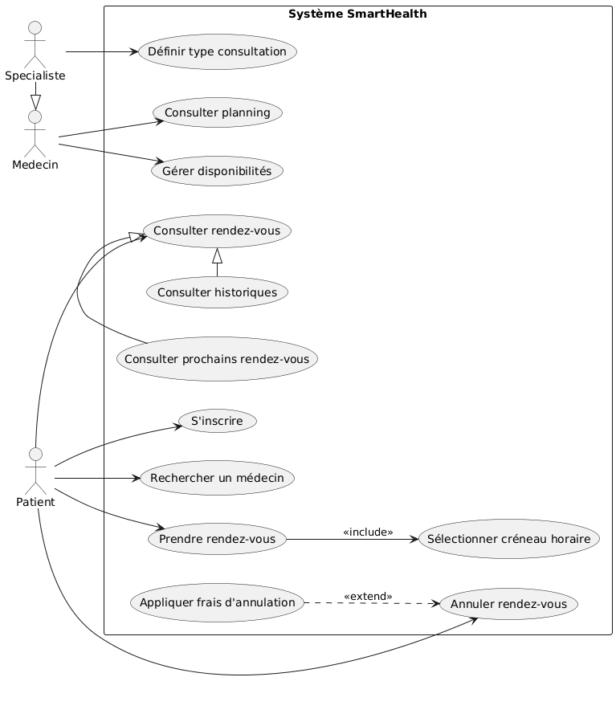Exercice 2 : SmartHealth — Diagramme d’Objets
✔ Objectif
Représenter les objets patients, rendez-vous, médecin et planning, ainsi que leurs associations.
✔ Description
- Le patient C376 possède deux rendez-vous (un en cours, un annulé).
- Le médecin M120 consulte le planning P122025.
- Chaque objet contient les attributs fournis dans l’énoncé (nom, dates, statut…).
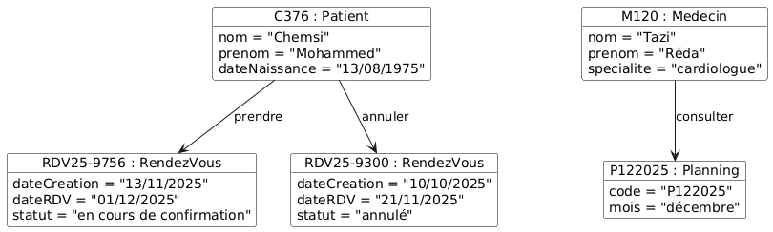

✔ Conclusion
Ces quatre diagrammes permettent de :
- comprendre les fonctionnalités principales des deux systèmes
- identifier les acteurs et leurs interactions
- visualiser un état statique grâce aux objets et aux relations
- appliquer correctement les relations UML : include, extend, héritage.

